COLEGIO SAN JOSÉ

GUÍA DIDÁCTICA Nº 4
“Hidrografía de América” ESPACIO CURRICULAR: Geografía AÑO: 2º A, C y D
PROFESORA: Yanel Jimenez

INTRODUCCIÓN
Unidad 2: CONDICIONES FÍSICO -NATURALES DE AMÉRICA

CAPACIDADES ESPECÍFICAS

-Definir una cuenca hidrográfica
-Localizar las diversas cuecas y ríos presentes en América
-Analizar las características que presenta cada tipo de cuenca

HIDROGRAFÍA DE AMÉRICA
El continente americano se encuentra atravesado por importantes ríos (cursos naturales de agua que fluyen con continuidad), como el Amazonas o el Mississippi; lagos (cuerpos de agua que se ubican sobre grandes depresiones del terreno) como los Grandes Lagos o el Titicaca; glaciares (acumulaciones de agua dulce congelada) como los que cubren la superficie de Groenlandia; y acuíferos (acumulaciones de agua en el subsuelo) como el Guaraní. A todos los cuerpos y cursos de agua dulce mencionados se los conoce con el nombre de recursos hídricos y poseen la particularidad de que se ubican sobre las masas continentales. Estos son recursos hídricos son indispensables para la vida y permiten el desarrollo de las actividades de las personas (son fuentes de alimentos, vías de navegación, etcétera).
Los recursos hídricos se organizan en cuencas hidrográficas, como se denomina a la superficie recorrida por un río principal y sus afluentes, que son cursos de aguas secundarios que desembocan en el río principal. A lo largo de América los recursos hídricos se distribuyen de forma heterogénea. En algunas regiones son abundantes, como por ejemplo en la Cuenca del Orinoco, y en otras hay escasez, como en el desierto de Atacama.
Existen tres tipos de cuencas:
- Exorreicas: drenan sus aguas al mar o al océano. Un ejemplo es la cuenca del Plata, en Sudamérica.
- Endorreicas: desembocan en lagos, lagunas o salares que no tienen comunicación salida fluvial al mar. Por ejemplo, la cuenca del río Desaguadero, en Bolivia.

- Arreicas: las aguas se evaporan o se filtran en el terreno antes de encauzarse en una red de drenaje. Los arroyos, aguadas y cañadones de la meseta central patagónica pertenecen a este tipo, ya que no desaguan en ningún río u otro cuerpo hidrográfico de importancia.

CUENCAS HIDROGRÄFICAS MAS IMPORTANETES

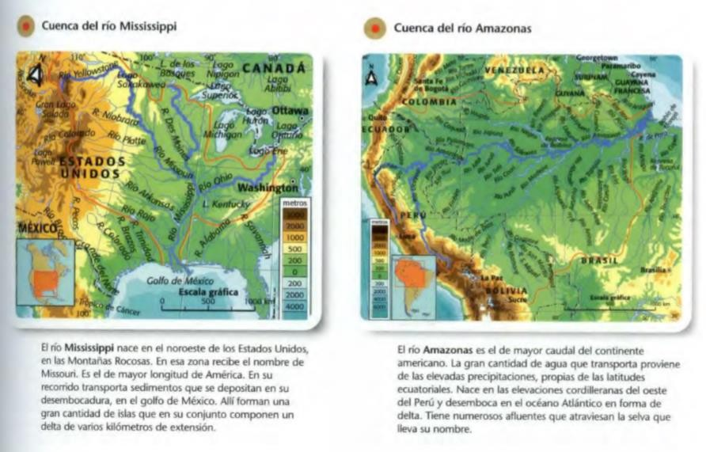

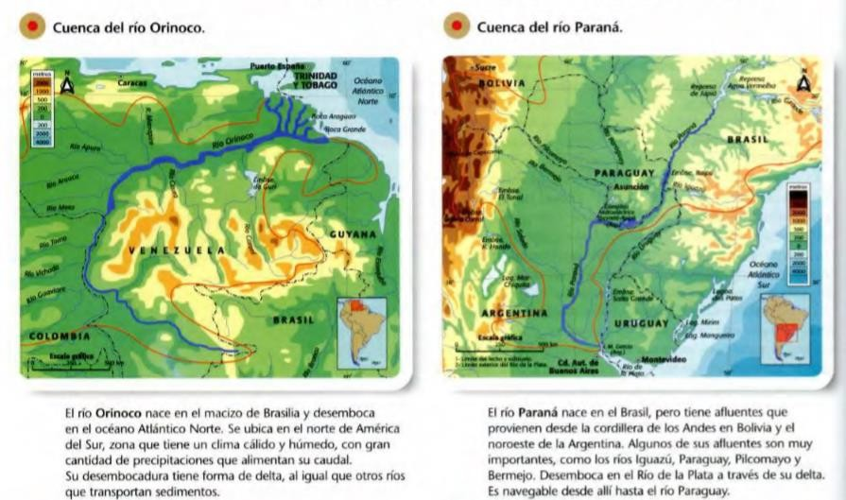
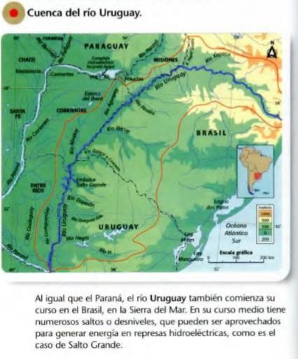

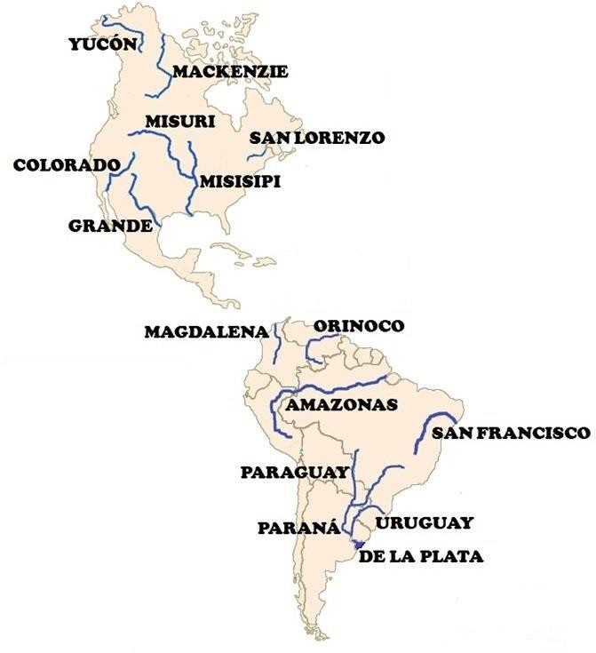

AGUA SUBTERRÁNEA Y ACUÍFERO

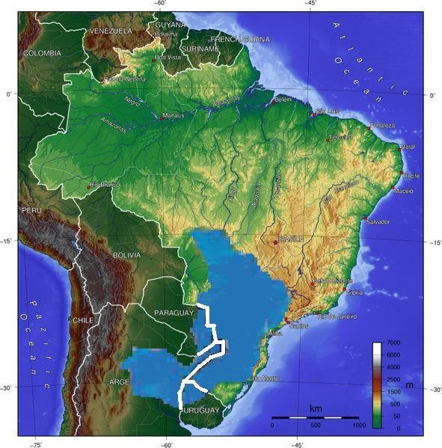
A las aguas dulces o saladas que se localizan por debajo de la superficie terrestre se las conoce con el nombre de acuíferos. Estos se originan a partir del agua proveniente de las precipitaciones, de cursos y cuerpos de agua en la superficie. Esta agua superficial,
en un determinado momento de su recorrido, atraviesa una zona de rocas permeables, es decir, que permiten la filtración del agua hacia el interior de la corteza continental.
Uno de los acuíferos más importantes de América Latina y del mundo es el
Sistema Acuífero Guaraní (SAG), y se extiende bajo parte del territorio de cuatro
países: la Argentina, Brasil, Paraguay y Uruguay. Posee una extensión total de casi 1.200.000 km2 y el agua se encuentra a una profundidad que supera los 900 metros.
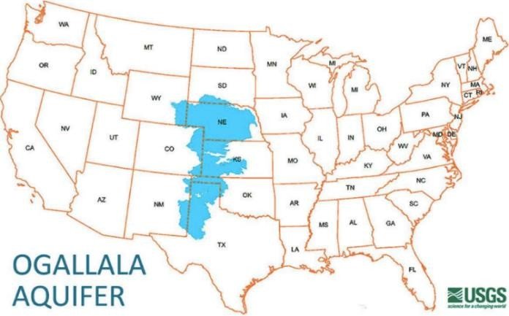
En América del Norte se localiza el Acuífero Ogallala en las altas planicies de Estados Unidos, y se extiende desde el norte del Estado de Texas hasta los Estados de Nebraska y
Dakota del Sur, y tiene un volumen de
  - km3 Este acuífero comenzó a ser utilizado intensamente a partir de la década de 1940, principalmente para el riego de las extensas zonas productoras de cereales. En la actualidad, sus aguas se utilizan para el riego de 6.500.000 ha
dedicadas al cultivo de maíz, trigo, soja y sorgo. Las fuentes de agua se están secando debido a que los granjeros bombean el líquido más rápido de lo que la lluvia.

Actividades

    - Defina los siguientes conceptos: a- Río
      - Lagos
      - Acuífero
      - Cuenca hidrográfica
    - Explique los tipos de cuencas que existen.
    - Localice los ríos más importantes de América.
    - Complete las partes de una cuenca hidrográfica.
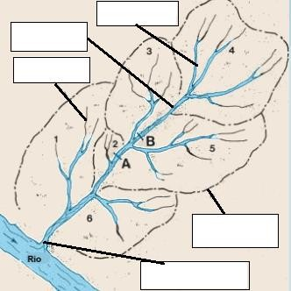

    - Desarrolle las características de las cuencas hidrográficas de América más importantes.
    - Localice en el mapa de América las cuencas trabajadas con sus ríos en el punto anterior.
    - ¿Qué es un acuífero? ¿Cómo beneficia al hombre?
    - Analice las características de los dos acuíferos existentes en América y localícelo en el mapa.

